***Vnitřní energie. Teplo. Tepelná výměna.***

***• Vnitřní energie***

* souvisí s vnitřní stavbou látek (pevné, kapalné a plynné látky)



Látky skládají se z **molekul a atomů**, které **se pohybují -** mají ***Ek***(difuze, Brownův pohyb)

Částice **na sebe působí silou -** mají ***Ep***

➢vnitřní energie označuje součet celkové kinetické energie částic a celkové polohové energie vzájemně na sebe působících částic

Součet všech energií částic molekul tělesa nazýváme **vnitřní energie**

➢Změna vnitřní energie tělesa je podmíněna změnou kinetické nebo potenciální energie jeho částic.

▪ Tato změna se nejčastěji děje získáním nebo odevzdáním tepla – mění se kinetická energie.

• Získáním tepla se vnitřní energie těles zvyšuje (pohyb částic se zrychlí), odevzdáním tepla se naopak snižuje.

▪ Změnu druhé složky vnitřní energie – polohové energie částic – lze např. docílit stlačováním nebo rozpínáním tělesa. Při stlačování nebo rozpínání tělesa je konána práce, proto polohová energie tělesa roste.

Zvyšováním vnitřní energie se projeví na zvýšení rychlosti molekul, tedy větší kinetické energii a tím i vyšší teplotě tělesa. To platí i naopak.

Vnitřní energie – fyzikální veličina - značka U, jednotka J (Joule)

• Zvýšení vnitřní energie:

➢***PRACÍ*** – při práci dochází ke zvyšování vnitřní energie – tedy i teploty tělesa.

*▪ Např. mnutí rukou, pilování, huštění, běh, řezání, zatloukání hřebíku, atd.*

*▪ Pozn. Často pak musíme tělesa chladit. (Řezání chodníku, vrtací soupravy)*

➢***TEPELNOU VÝMĚNOU***- teplejší těleso předá část své energie studenějšímu. Tato částenergie se nazývá teplo.

Při dotyku dvou těles o různé teplotě předají částice tělesa o vyšší teplotě část své pohybové energie částicím o nižší teplotě, pokud se teplota obou těles nevyrovná.

*např.:* horká voda ve sklenici, polévka na talíři, zahřátí lžíce v čaji,…

**tepelný vodič** - látka dobře vedoucí teplo (tepelnou výměnu)

* *studené látky na dotek* (kovy)

**tepelný izolant** – látka špatně vedoucí teplo (tepelnou výměnu)

* *teplé látky na dotek* (vakuum, oděvy, polystyren, vata, voda)





***• TEPLO***

* je rovno energii, kterou předá teplejší těleso chladnějšímu při tepelné výměně.
* Teplem se tedy vyjadřuje změna vnitřní energie těles při tepelné výměně.
* Teplo je fyzikální veličina se značkou ***Q*** a její jednotkou je joule (***J***).
* Pokud se zvětší vnitřní energie tělesa při tepelné výměně, pak těleso přijalo určité množství tepla (zvětší se rovněž teplota tělesa) a naopak.

◦ Tělesa z různých látek odevzdávají nebo přijímají teplo různě:

▪ záleží na jejich: měrné tepelné kapacitě *c* ,

hmotnosti *m* a rozdílu teplot *(t – t0)* mezi

chladnějším tělesem (o teplotě *t0*) a teplejším

tělesem (o teplotě *t*).

▪ pro množství přijatého nebo odevzdaného tepla ***Q*** tělesem o hmotnosti ***m***, měrné tepelné kapacitě ***c***, počáteční teplotě ***t0*** a konečné teplotě ***t*** platí vztahy:

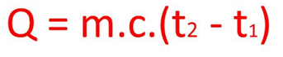



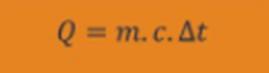

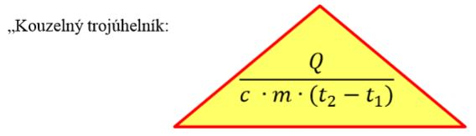

Vztahy platí pouze tehdy, když při ohřívání (ochlazování) nedojde ke změně skupenství!!!

***• Měrná tepelná kapacita***

◦ měrná tepelná kapacita (někdy se také označuje jako měrné teplo) udává množství tepla, které těleso o hmotnosti 1 kg přijme nebo odevzdá, pokud se jeho teplota změní o 1°C.

◦ Měrná tepelná kapacita se značí ***c*** a je velmi důležitou konstantou každého materiálu.

◦ Již víme: Teplo Q přijaté tělesem o hmotnosti m při zvýšení jeho teploty z hodnoty t0 na hodnotu t se dá vyjádřit

vzorcem:

▪ Z tohoto vztahu je možné lehce určit měrnou tepelnou kapacitu c:





Poznámka:

Měrná tepelná kapacita vody: c = 4,2 kJ/kg°C

Upozornění: Měrnou tepelnou kapacitu látky nalezneme v MFCH tabulkách v jednotce kJ/kg°C. Pak nám počítané teplo vychází v kJ!!!!!!

[***Kalorimetr***](http://cs.wikipedia.org/wiki/Kalorimetr)

* zařízení, které je tepelně odizolováno od okolí
* probíhá v něm tepelná výměna
* v praxi: termoska

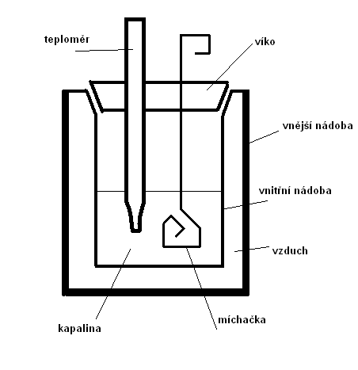

Př.: Do kalorimetru nalijeme 0,5 kg vody o teplotě 20 °C a vložíme ocelový váleček o hmotnosti 0,4 kg a teplotě 100 °C. Po chvíli se teplota v kalorimetru ustálí na 26 °C.

1. Urči, jak velké teplo Q1 přijala voda od válečku v kalorimetru.
2. Urči, jak velké teplo Q2 odevzdal váleček vodě v kalorimetru.
3. Porovnej tato tepla.

***ZPŮSOB DODÁNÍ TEPLA TEPELNOU VÝMĚNOU:***

***a) vedením (dotykem)***

Při dotyku dvou těles rozdílných teplot předávají částice teplejšího z nich část své pohybové energie částicím tělesa chladnějšího.

Vedení tepla je nejčastější způsob šíření tepla v pevných tělesech, jejichž různé části mají různé teploty.

*Např. Lžička v čaji, prádlo na topení, ruka na kamnech….*

***b) sáláním - zářením (na dálku)***

sáláním se teplo přenáší od zdroje záření vzduchem, ale i vakuem.

Zdroje záření: Slunce, kamna, žárovka, krb….

Zvýšení teploty tělesa při tepelné výměně zářením závisí:

a) na teplotě zdroje

b) na vzdálenosti tělesa od zdroje

c) na barvě (tmavá, lesklá, světlá matná)

d) povrchu tělesa (hladký, drsný)

***c) prouděním***

Šíření tepla prouděním probíhá pouze u kapalin a plynů.

Prouděním stoupají teplejší části kapaliny nebo plynu vzhůru, studenější naopak dolů.

Např. tvorba větru, protuberance na Slunci, ústřední topení tzv. samotíž, mořské proudy …

***KALORIMETR***

